Przebieg zajęć:

- 10:00-10:05 start, czekanie na rodziców i dzieci
- Pani Olimpia – Piosenka na przywitanie i wprowadzenie w temat + pytania
- plany na wakacje?
- jaka jest pora roku?
- co robimy w wakacje?
- ulubiona zabawa/zajęcie na wakacje?
- Pani Ania – piosenka - https://youtu.be/hPfioB70WC0
- Pani Olimpia – pokazać jak zrobić wachlarz z papieru (filmik będzie dostępny online)
- Pani Ania – Wierszyk wakacyjny
- Rozmowa i Piosenka na pożegnanie

Zadania domowe:

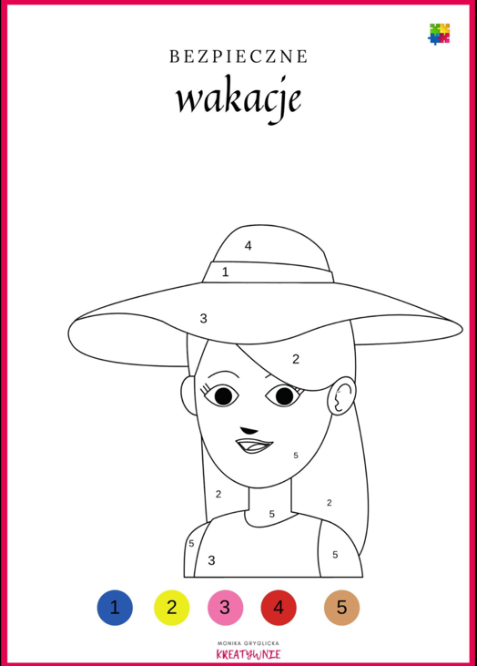
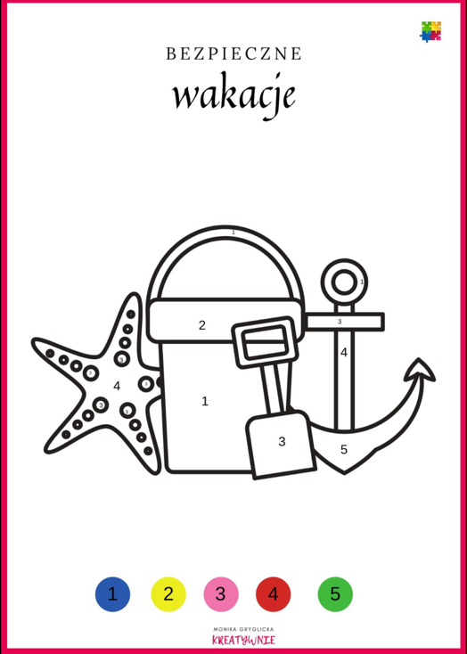
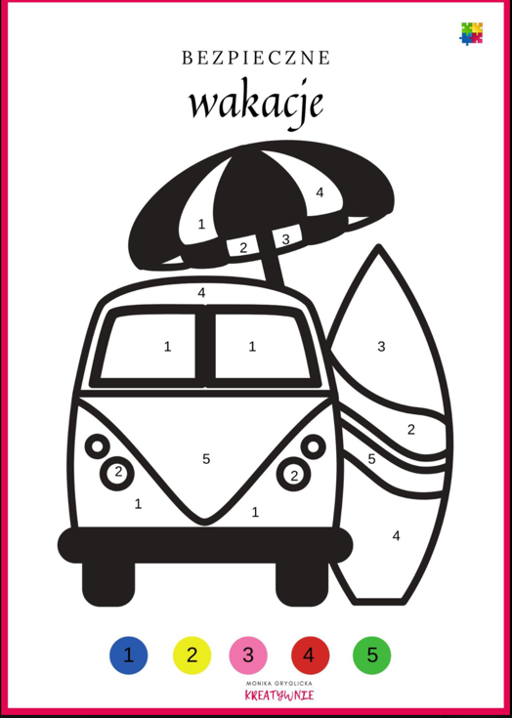
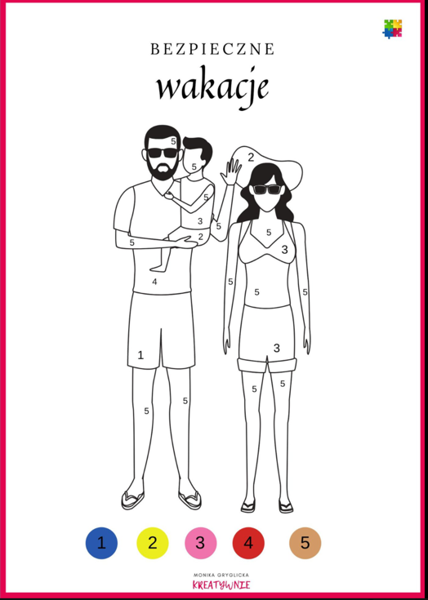
- Kolorowanki – do wyboru z 4 kolorowanek

- Zrobić zdjęcie – jak przygotowujesz się na wakacje ?
(np. walizka, kapelusz, okulary słoneczne, ręcznik)
- Wakacje – praca plastyczna (FILMIK)
- Pory roku (mood board) – FILMIK

Rzeczy na zoom:

*Wierszyk Wakacyjny:

- “Słonko mocniej grzeje
zieleni się las,
woła wszystkie dzieci
już wakacji czas.
Misio się opala i laleczka też,
nawet ze swej norki
wyjrzał mały jeż.
Lato, lato, co wy dzieci na to,
lato, lato przyszło do nas już.
Czas już na wakacje,
na wakacje czas,
odwiedzimy rzekę,
odwiedzimy las.
Zabierzemy misia i laleczkę też,
tylko w swojej norce
pozostanie jeż.
Lato, lato, co wy dzieci na to,
lato, lato przyszło do nas już.”
- “Kiedy słońce mocno praży,
najprzyjemniej jest na plaży.
Złoty piasek w pięty grzeje.
Ja się śmieję, wiatr się śmieje!
Chociaż rzeczka chłodem kusi,
czy bezpieczna, sprawdzić musisz,
nim do wody wskoczysz! Plusk!
Żabka z brzegu głową kiwa,
że ktoś żabką świetnie pływa
i z zazdrości zielenieje.
Ja się śmieję, wiatr się śmieje!
Szumi woda, śpiewa fala,
słońce twarze nam opala
i przez sitko piegi sieje.
Ja się śmieję, wiatr się śmieje”

